4.2 分数与除法的关系导学案
日期： 班级： 姓名： 组别： 自我评价： 教师评价：
【学习目标】
1.结合具体情境，探索并理解分数与除法的关系，会用分数表示两个整数相除的商。
2.在探索分数与除法关系的过程中，感悟“数形结合”思想，培养观察、比较、分析、推理等思维能力，形成模型意识和初步的应用意识。
3.感受生活与数学的紧密联系，激发学生数学学习的兴趣。
【学习重点、难点】
1.理解分数与除法的关系，会用分数表示两个整数相除的商。
2.感悟分数与除法的关系。
【基础部分】
温故知新
1.表示的意义：把（ ）（ ）分成（ ）份，表示这样的（ ）份。
它的单位是（ ），有（ ）个这样的分数单位，还差（ ）个这样的分数单位就是最小质数。
自主探究
2.读教材51页例2。
分析与解答：把1块饼平均分给4个小朋友，每人分得多少块？
1÷4=（块）
3.读教材51页例3。
分析与解读：把3块饼平均分给4个小朋友，每人分得多少块？
3÷4=（块）
4.读教材52页。
分析与解读：把3块饼平均分给5个小朋友，每人分得多少块？
3÷5=（块）
如果用a表示被除数，b表示除数，可以写成：
（ ）÷（ ）=
【要点部分】
5. 7分米=米 23分=时
6.把1公顷地平均分成5份，用除法计算每一份的公顷数是÷=。
7. 7÷12= 5÷8=
=（ ）÷（ ） =（ ）÷（ ）
8. 3克= 千克 9厘米= 米 47秒= 分

【拓展部分】
9.把一袋重5千克的糖果平均分给8个小朋友，每人分得这袋糖果的( ),是( )千克。
10.一张长方形纸片,对折再对折后,每份占整张纸的( )。
11.五一班全班有学生45人.其中男生有23人.男生人数占全班的( );女生人数占全班的（ ）。

【目标检测】
1.(1)把1米长的绳子平均分成3份，每份长米。
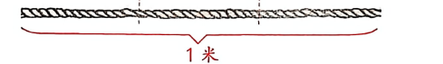
（2）把2根1米长的绳子平均分成3份，每份有2个米，是 米。
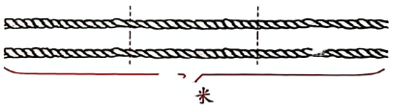
2.把一袋重2千克的糖果平均分给5个小朋友，每人分得这袋糖果的，是千克。
3.一个花坛有4平方米，种了7种花。平均每种花占地多少平方米?

